Universidad de Buenos Aires
Facultad de Ingeniería
Sistemas Distribuidos I (75.74)
Trabajo Práctico Final
Diseño del sistema de análisis de artículos de Wikipedia
2.º cuatrimestre de 2026
Integrantes
Nombre | Padrón
Mateo Castaño | 110114
Cristobal Alvarez | 110308
Martin Palazon | 102679

Índice
Diagramas C4
1. Contexto
2. Contenedores
3. Q2 en detalle
4. Q3 y Q4 en detalle
5. Q5 en detalle
DAG del sistema
1. Vista general
2. Entrada: cliente a exchange de entrada
3. Q1 y Q2
4. Text processor: exchange de entrada a exchange de palabras
5. Q3 y Q4: contador de palabras y joins
6. Q5: promedio y comparador
7. Salida: exchange de resultados a cliente
Diagramas de robustez
1. Entrada, salida y Q1
2. Q2
3. Q3 y Q4
4. Q5
Diagramas de actividades
Diagramas de secuencia
1. Q1
2. Q2
3. Q3
4. Q4
5. Q5
Diagramas de paquetes
1. Vista general
2. Paquete nodes
3. Paquetes middleware y common
Diagramas de despliegue

Diagramas C4
Usamos tres niveles del modelo C4. El nivel 1 muestra el contexto del sistema, el nivel 2 sus contenedores, con los nodos de cada consulta agrupados, y el nivel 3 abre cada grupo para mostrar sus nodos y lo que consume y pública cada uno.

1. Contexto
El Cliente es una aplicación externa: lee el dataset Wikipedia Structured Contents (archivos Parquet de Kaggle), le manda al sistema los artículos en batches y recibe los resultados de las 5 consultas. El sistema atiende a varios clientes a la vez y depende de un solo sistema externo, Wikimedia (upload.wikimedia.org), de donde descarga las imágenes de Q2.
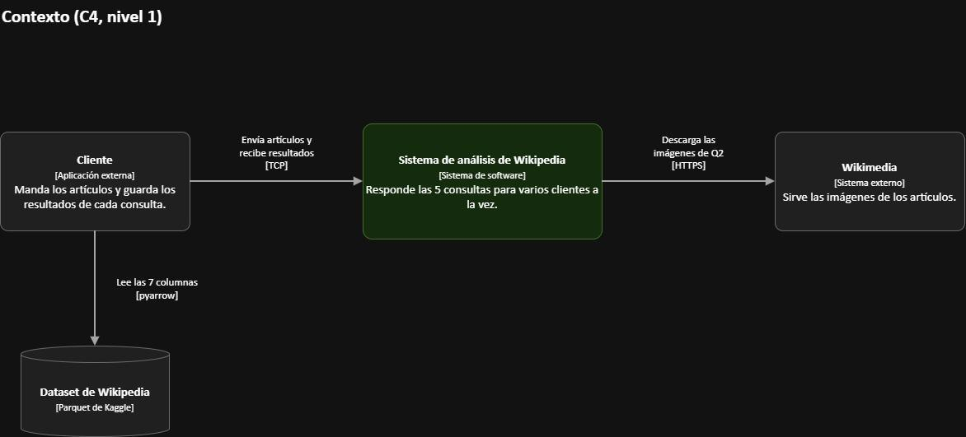
[Diagrama: C4 - Contexto]

2. Contenedores
Muestra las piezas que se despliegan por separado. Para que se lea mejor, los nodos propios de Q2, de Q3, Q4 y de Q5 se agrupan en una caja punteada por consulta, que se abre en el nivel 3.
El Cliente le pide un gateway al Balanceador y después habla solo con ese Gateway, tanto para mandar los batches como para recibir los resultados. Los contenedores no se comunican directamente entre sí: todos los mensajes pasan por RabbitMQ, que tiene cuatro exchanges direct (entrada, palabras, promedios y resultados) y una cola por instancia de cada nodo. El Clasificador resuelve Q1 y reparte los artículos, y el Text processor es la etapa común de Q3, Q4 y Q5, por eso quedan fuera de los grupos.
El grupo de Q2 es el único que habla con un sistema externo: descarga las imágenes de Wikimedia.
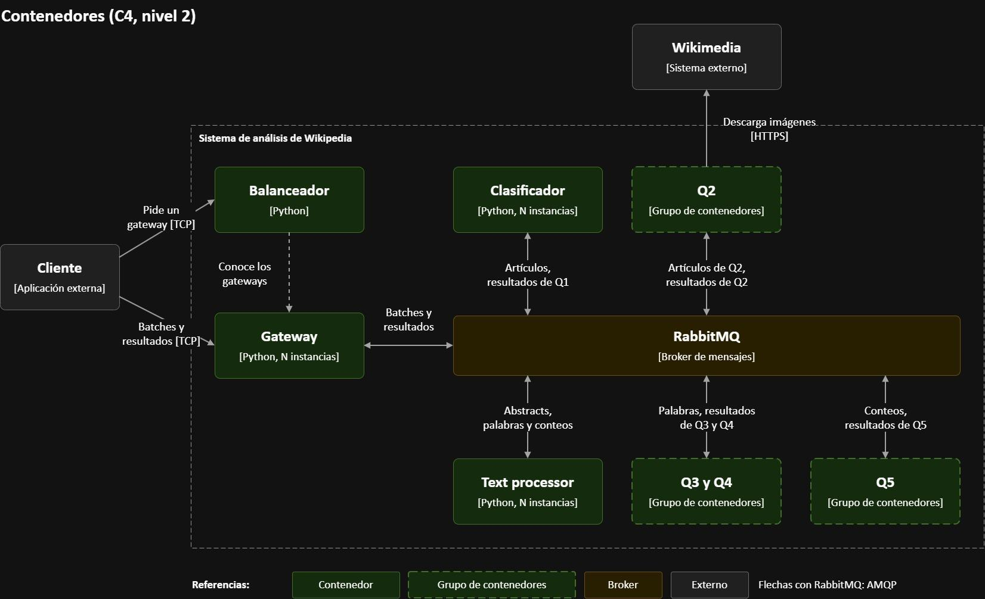
[Diagrama: C4 - Contenedores]

3. Q2 en detalle
El Filter biography consume bio.i y publica en imagenes.i los artículos que mencionan biography o biographie. El Buscador de imágenes consume imagenes.i, descarga cada imagen de Wikimedia y publica el resultado de Q2 en resultados.g.
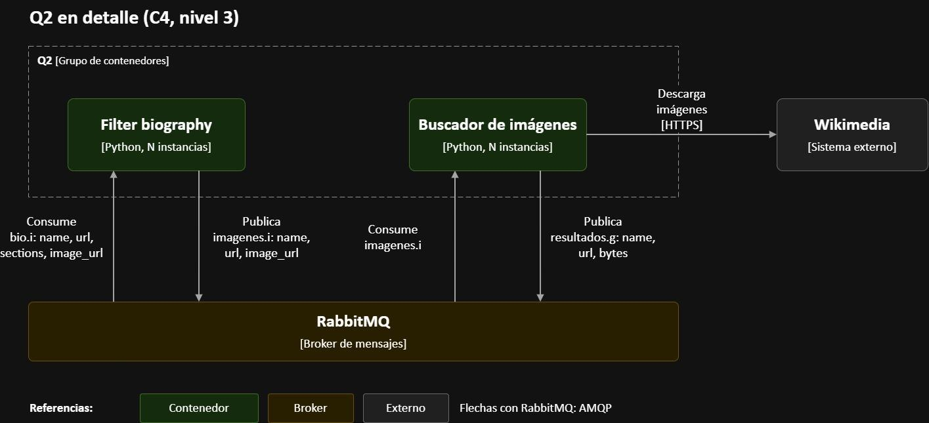
[Diagrama: C4 - Q2]

4. Q3 y Q4 en detalle
El Contador de palabras consume palabras.i, repartida por hash de la palabra, y guarda las entradas en disco hasta el EOF del cliente. Después publica en join_q3.j y en top20.t, repartidas por hash del cliente. El Join Q3 guarda en disco las listas de todos los contadores y publica el resultado de Q3, y el Top 20 final junta los tops locales y publica el de Q4. Los dos publican en resultados.g.
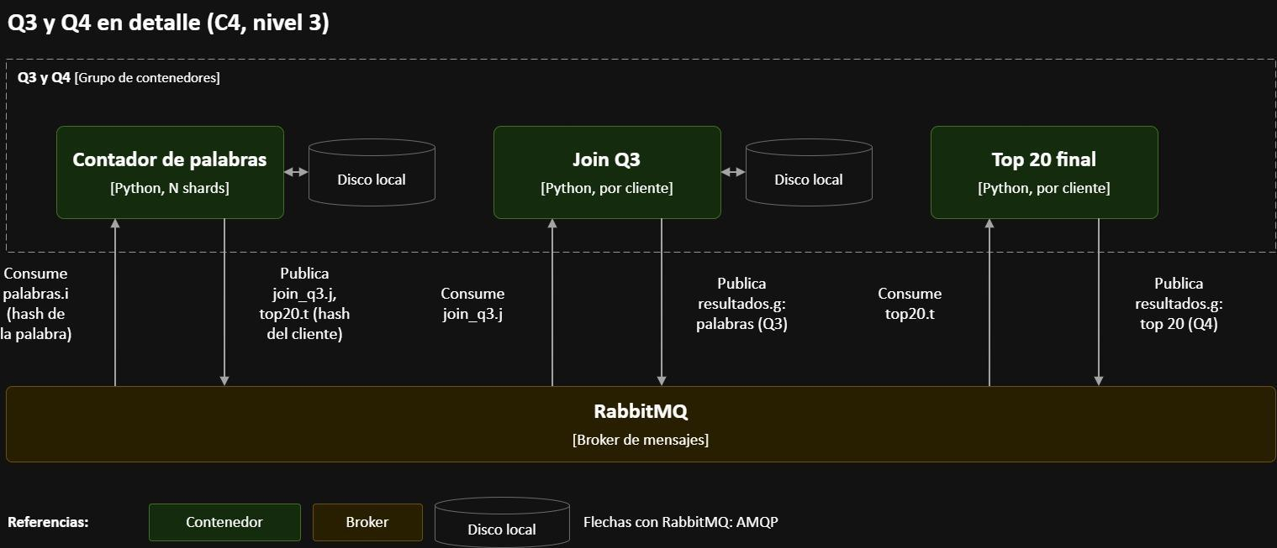
[Diagrama: C4 - Q3 y Q4]

5. Q5 en detalle
El Promedio consume promedio.k, repartida por hash del cliente, y publica promedio_final, que les llega a todos los comparadores. El Comparador consume comparacion.i y promedio_final, guarda en disco los artículos hasta que llega el promedio y pública en resultados.g los que lo superan.
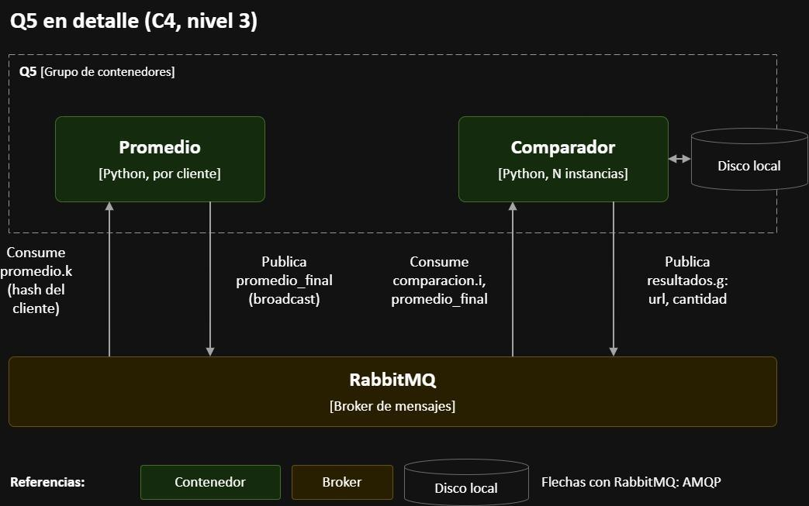
[Diagrama: C4 - Q5]

DAG del sistema
El sistema se presenta en 7 diagramas de flujo de datos, de izquierda a derecha, con pocas entidades cada uno para poder leerlos claramente.
Los nodos con estado persisten datos en disco por cliente, y los EOF viajan por las mismas colas que los datos. Ninguna de las dos cosas se dibuja, para no mezclar dimensiones. Ninguna cola se comparte entre instancias: cada instancia tiene la suya y el productor reparte por round-robin o por hash.
Referencias de colores:
Nodo de cómputo | Cola | Exchange (direct) | Cliente / entidad externa

1. Vista general
Muestra el recorrido completo de un pedido, desde que el cliente envía los batches hasta que recibe los resultados.
El Clasificador separa cada batch en dos tipos de mensaje: bio (Q2) y texto (Q3, Q4 y Q5). Q1 se resuelve en el propio clasificador, que publica su resultado directo en el exchange de resultados. Todos los flujos terminan en ese exchange, que entrega cada resultado a la cola del gateway del cliente, y el gateway se lo reenvía a medida que sale.

Cliente (envía)
Gateway
Clasificador
Q1: directo, sin nodos propios
Q2: Filter biography + Buscador de imágenes
Text processor
Q3 y Q4: Contador de palabras, Join Q3 y Top 20
Q5: Promedio + Comparador
Exchange de resultados (direct)
Gateway (su cola resultados.g)
Cliente (recibe)
bio
texto

2. Entrada: cliente a exchange de entrada
El cliente lee el archivo Parquet, arma batches con las 7 columnas necesarias y se los manda a un gateway. El Gateway (sin estado, N instancias) agrega client_id y gateway_id sin mirar el contenido y reparte los batches por round-robin entre las colas de clasificación.
Cada Clasificador (sin estado, N instancias) calcula el período (hasta_2020 o desde_2021) y el idioma de cada artículo, agrupa por clave y publica en el exchange de entrada (direct):
bio (hasta 2020) va al Filter biography (Q2).
texto (todos los artículos) va al Text processor (Q3, Q4 y Q5). En bio y texto el clasificador reparte por round-robin.
Q1 no pasa por el exchange de entrada: para los artículos en inglés hasta 2020, el clasificador pública url y date_created directo en el exchange de resultados, hacia el gateway del cliente.

Cliente
Gateway (N instancias, sin estado)
Colas clasificacion.i (una por instancia)
Clasificador (N instancias, sin estado)
Exchange de entrada (direct)
Exchange de resultados (direct)
Colas bio.i (una por instancia)
Colas texto.i (una por instancia)
Salida del sistema (diagrama 7)
batch (7 columnas)
clasificacion.i (round-robin)
bio y texto
resultados.g: Q1
bio.i (round-robin)
texto.i (round-robin)

3. Q1 y Q2
Q1 no necesita nodos propios: el clasificador pública url y date_created de los artículos en inglés hasta 2020 directo en el exchange de resultados, con la clave resultados del gateway del cliente. Los resultados salen a medida que se clasifican los batches.
Q2 tiene dos etapas separadas porque la primera usa sobre todo CPU y la segunda espera a la red, así cada una escala por su lado.
El Filter biography (sin estado, N instancias) busca "biography" o "biographie" en sections, descarta sections y publica name, url e image_url en imágenes (cola) por round-robin.
El Buscador de imágenes (sin estado, N instancias) descarga la imagen desde upload.wikimedia.org, con reintentos, y publica en el exchange de resultados name, url y los bytes de la imagen.

Clasificador (N instancias, sin estado)
Exchange de entrada (direct)
Colas bio.i
Filter biography (N instancias, sin estado)
Colas imagenes.i
Buscador de imágenes (N instancias, sin estado)
Exchange de resultados (direct)
Wikimedia (imágenes)
resultados.g: Q1 (url, date_modified; inglés, hasta 2020)
bio.i (round-robin)
imagenes.i (round-robin)
Q2
GET image_url

4. Text processor: exchange de entrada a exchange de palabras
Etapa común a Q3, Q4 y Q5, porque las tres cuentan las palabras de los abstracts sin contar las stopwords. El Text processor (sin estado, N instancias) toma batches de su cola texto, pasa cada abstract a minúsculas, separa las palabras, saca las stopwords del idioma del artículo y cuenta las que quedan.
Antes de publicar agrupa todo el batch y lo manda al exchange de palabras (direct) con tres claves, cada una repartida de forma distinta:
palabras (por hash de la palabra) llega al Contador de palabras i de Q3 y Q4.
promedio (suma y cantidad de palabras de los artículos hasta 2020, por hash de client_id) llega al Promedio k de Q5.
comparación (url y cantidad de palabras de los artículos desde 2021, por round-robin) llega al Comparador j de Q5.

Exchange de entrada (direct)
Colas texto.i (una por instancia)
Text processor (N instancias, sin estado)
Exchange de palabras (direct)
Colas palabras.i hacia Contador de palabras (Q3 y Q4)
Colas promedio.k hacia Promedio (Q5)
Colas comparacion.i hacia Comparador (Q5)
texto.i (round-robin)
palabra → (artículos, en, fr); suma y cantidad; url y cantidad
palabras.i (por hash de la palabra)
promedio.k (por hash de client_id, hasta 2020)
comparacion.i (round-robin, desde 2021)

5. Q3 y Q4: contador de palabras y joins
Ambas consultas comparten el Contador de palabras (con estado, N shards). Como el hash de la palabra manda todas sus apariciones al mismo shard, cada shard tiene el conteo completo de sus palabras. El Contador guarda las entradas en disco, un archivo por cliente, hasta recibir los EOF de todos los Text processor; recién ahí emite lo de Q3 y Q4 y manda su EOF.
Para Q3 publica las palabras marcadas en inglés y en francés en join_q3.j; para Q4 publica su top 20 local en top20.t. Ambas colas se reparten por hash de client_id. El Join Q3 (con estado, por cliente) junta las listas de los N contadores, las publica en el exchange de resultados y manda un único EOF de Q3. El Top 20 final (con estado, por cliente) ordena y publica las 20 primeras en el exchange de resultados y manda un único EOF de Q4. Si hay empate en el puesto 20, desempata el orden alfabético.

Exchange de palabras (direct)
Colas palabras.i (una por shard)
Contador de palabras (N shards, con estado)
Colas join_q3.j
Colas top20.t
Join Q3 (con estado, por cliente)
Top 20 final (con estado, por cliente)
Exchange de resultados (direct)
palabras.i (por hash de la palabra)
join_q3.j: palabras en inglés y francés + EOF
top20.t: top 20 local + EOF
resultados.g: Q3 + EOF de Q3
resultados.g: Q4 + EOF de Q4

6. Q5: promedio y comparador
Q5 tiene dos ramas que trabajan en paralelo y se encuentran en el Comparador, porque ningún artículo desde 2021 se puede decidir hasta conocer el promedio de los artículos hasta 2020.
Rama del promedio: el Promedio (con estado, por cliente) acumula suma y cantidad de palabras y, cuando terminan los datos del cliente, publica promedio_final en el exchange de promedios, que lo envía por broadcast a la cola de cada Comparador.
Rama de comparación: los artículos desde 2021 llegan por comparacion.i, repartidos por round-robin. El Comparador (con estado, N instancias) guarda url y cantidad en disco hasta que llega el promedio; entonces publica en el exchange de resultados los que lo superan y compara cada artículo nuevo al llegar. Manda el EOF de Q5 cuando tiene el promedio y los EOF de todos los Text processor.

Exchange de palabras (direct)
Colas promedio.k
Promedio (con estado, por cliente)
Exchange de promedios (direct)
Colas promedio_final (una por comparador)
Comparador (N instancias, con estado)
Colas comparacion.i
Exchange de resultados (direct)
promedio.k (por hash de client_id, hasta 2020)
promedio_final
broadcast: misma clave a todas las colas
comparacion.i (round-robin, desde 2021)
resultados.g: Q5 (url y cantidad)

7. Salida: exchange de resultados a cliente
Cada cliente está conectado a un solo gateway, el que le asignó el balanceador, así que sus resultados tienen que volver a ese gateway. Por eso no hay una cola de resultados compartida: si todos los gateways leyeran de la misma cola, un gateway sin la conexión del cliente podría tomar su resultado.
Los cinco nodos que emiten resultados (Clasificador para Q1, Buscador de imágenes para Q2, Join Q3, Top 20 final y Comparador) publican en el exchange de resultados (direct) con la clave resultados.g, donde g es el gateway_id que viaja en todos los mensajes. Cada mensaje lleva el client_id, el número de consulta y un batch de resultados, y al terminar cada nodo manda el EOF de su consulta. Cada gateway tiene su propia cola resultados.g, que solo él lee. El Gateway busca la conexión del client_id, le manda el batch al cliente y recién entonces hace ack. Además cuenta los EOF de cada consulta y, cuando terminaron las 5, le avisa al cliente. El Cliente separa los resultados por consulta y los escribe en un archivo por consulta a medida que llegan.

Clasificadores (Q1)
Buscador de imágenes (Q2)
Join Q3 (Q3)
Top 20 final (Q4)
Comparador (Q5)
Exchange de resultados (direct)
Cola resultados.g1 (solo la lee el Gateway 1)
Cola resultados.gN (solo la lee el Gateway N)
Gateway 1
Gateway N
Cliente A
Cliente B
resultados.g: Q1 + EOF
resultados.g: Q2 + EOF
resultados.g: Q3 + EOF
resultados.g: Q4 + EOF
resultados.g: Q5 + EOF
resultados.g1 (por gateway_id)
resultados.gN (por gateway_id)
resultados por consulta + fin de cada consulta
resultados por consulta + fin de cada consulta

Diagramas de robustez
El primer diagrama muestra el tramo común de entrada y salida. Los demás arrancan en Clasificar artículo y terminan en Enviar resultados, que aparecen punteados porque se detallan en el primero.

1. Entrada, salida y Q1
El Cliente le pide un gateway a la interfaz del balanceador. Asignar gateway consulta los gateways disponibles y le devuelve la IP de uno. Después, el Cliente manda los batches por la interfaz de ese gateway, y Recibir batches les agrega el client_id y el gateway_id y los deja en clasificacion.i.
Clasificar artículo lee la fecha, la url y el idioma de cada artículo y lo reparte: manda a bio.i lo que necesita Q2 y a texto.i lo que necesitan Q3, Q4 y Q5. Además resuelve Q1, porque publica la url y la date_created de los artículos en inglés hasta 2020 en resultados.g. Enviar resultados toma los resultados de esa cola y se los manda al cliente por la interfaz del gateway.
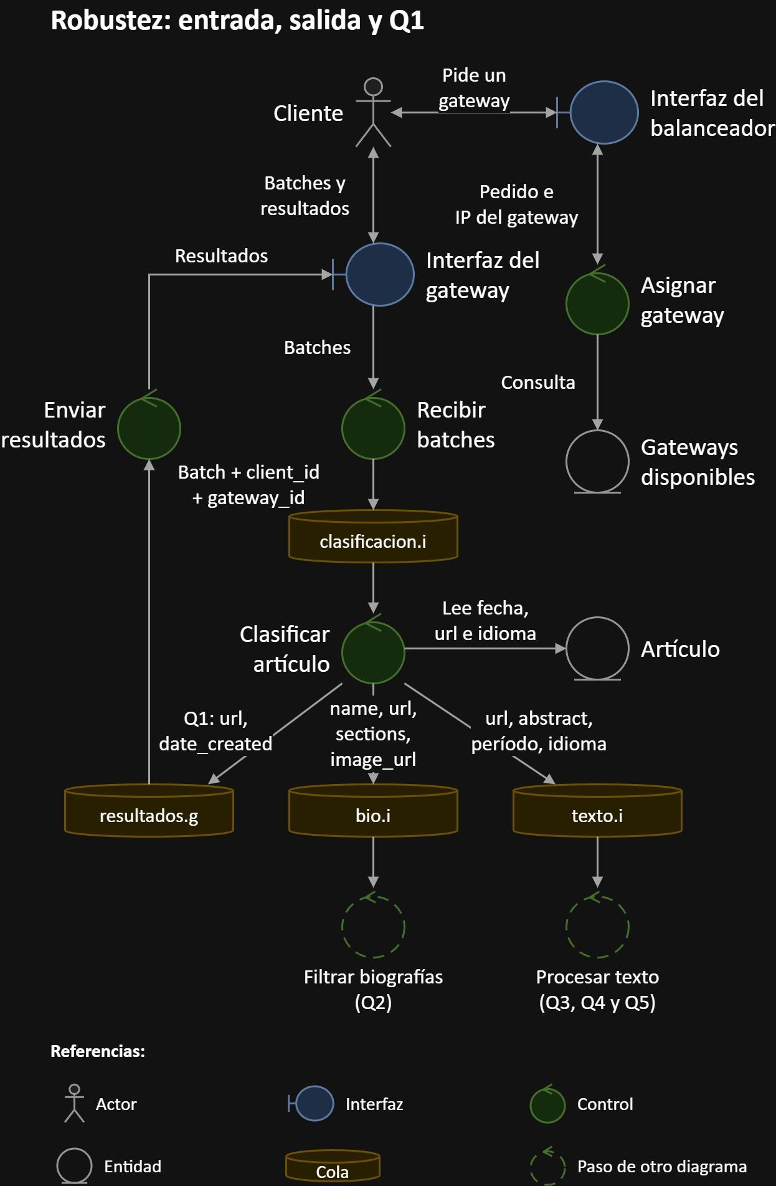
[Diagrama: Robustez - Entrada, salida y Q1]

2. Q2
Filtrar biografías recibe de bio.i los artículos hasta 2020 y deja pasar a imagenes.i los que mencionan biography o biographie, con su name, url e image_url. Descargar imagen pide cada imagen a Wikimedia por HTTPS, a través de su interfaz, y publica en resultados.g el name, la url y los bytes de la imagen.
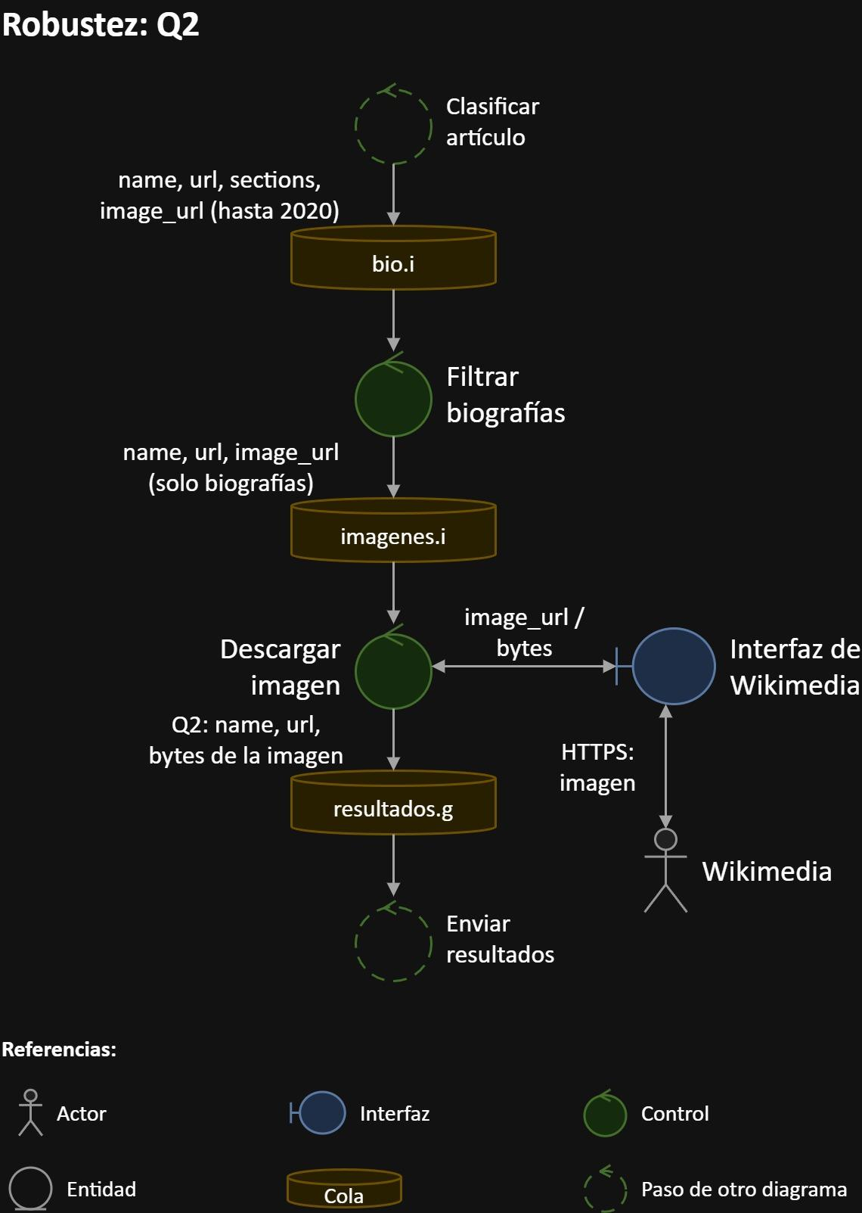
[Diagrama: Robustez - Q2]

3. Q3 y Q4
Procesar texto saca las palabras únicas de cada abstract, sin stopwords, y las publica en palabras.i agrupadas por palabra, con la cantidad de artículos y los idiomas en los que aparece. Contar palabras guarda esas entradas en disco hasta el EOF del cliente. Después manda su top 20 local a top20.t y las palabras que aparecen en los dos idiomas a join_q3.j.
Elegir top 20 junta los tops locales y publica el top 20 de Q4. Juntar palabras compartidas guarda en disco las listas de todos los contadores y publica las palabras de Q3. Los dos resultados van a resultados.g.
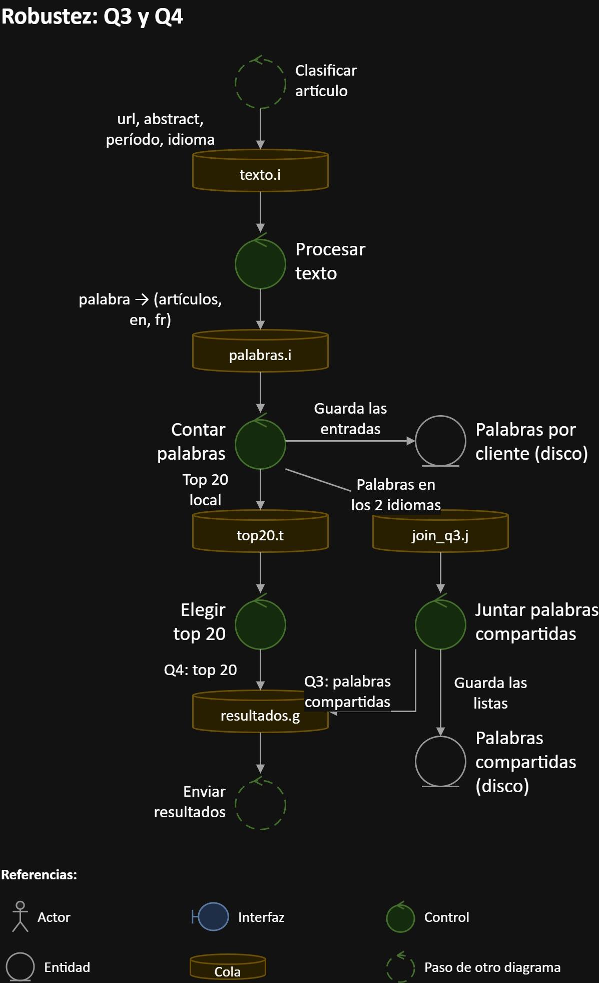
[Diagrama: Robustez - Q3 y Q4]

4. Q5
Procesar texto manda a promedio.k la suma y la cantidad de palabras de los artículos hasta 2020, y a comparacion.i la url y la cantidad de palabras de cada artículo desde 2021. Calcular promedio acumula la suma y la cantidad del cliente y, cuando terminan sus datos, publica el promedio en promedio_final.
Comparar con el promedio guarda en disco los artículos pendientes hasta que llega el promedio. Después publica en resultados.g la url y la cantidad de palabras de los que lo superan.
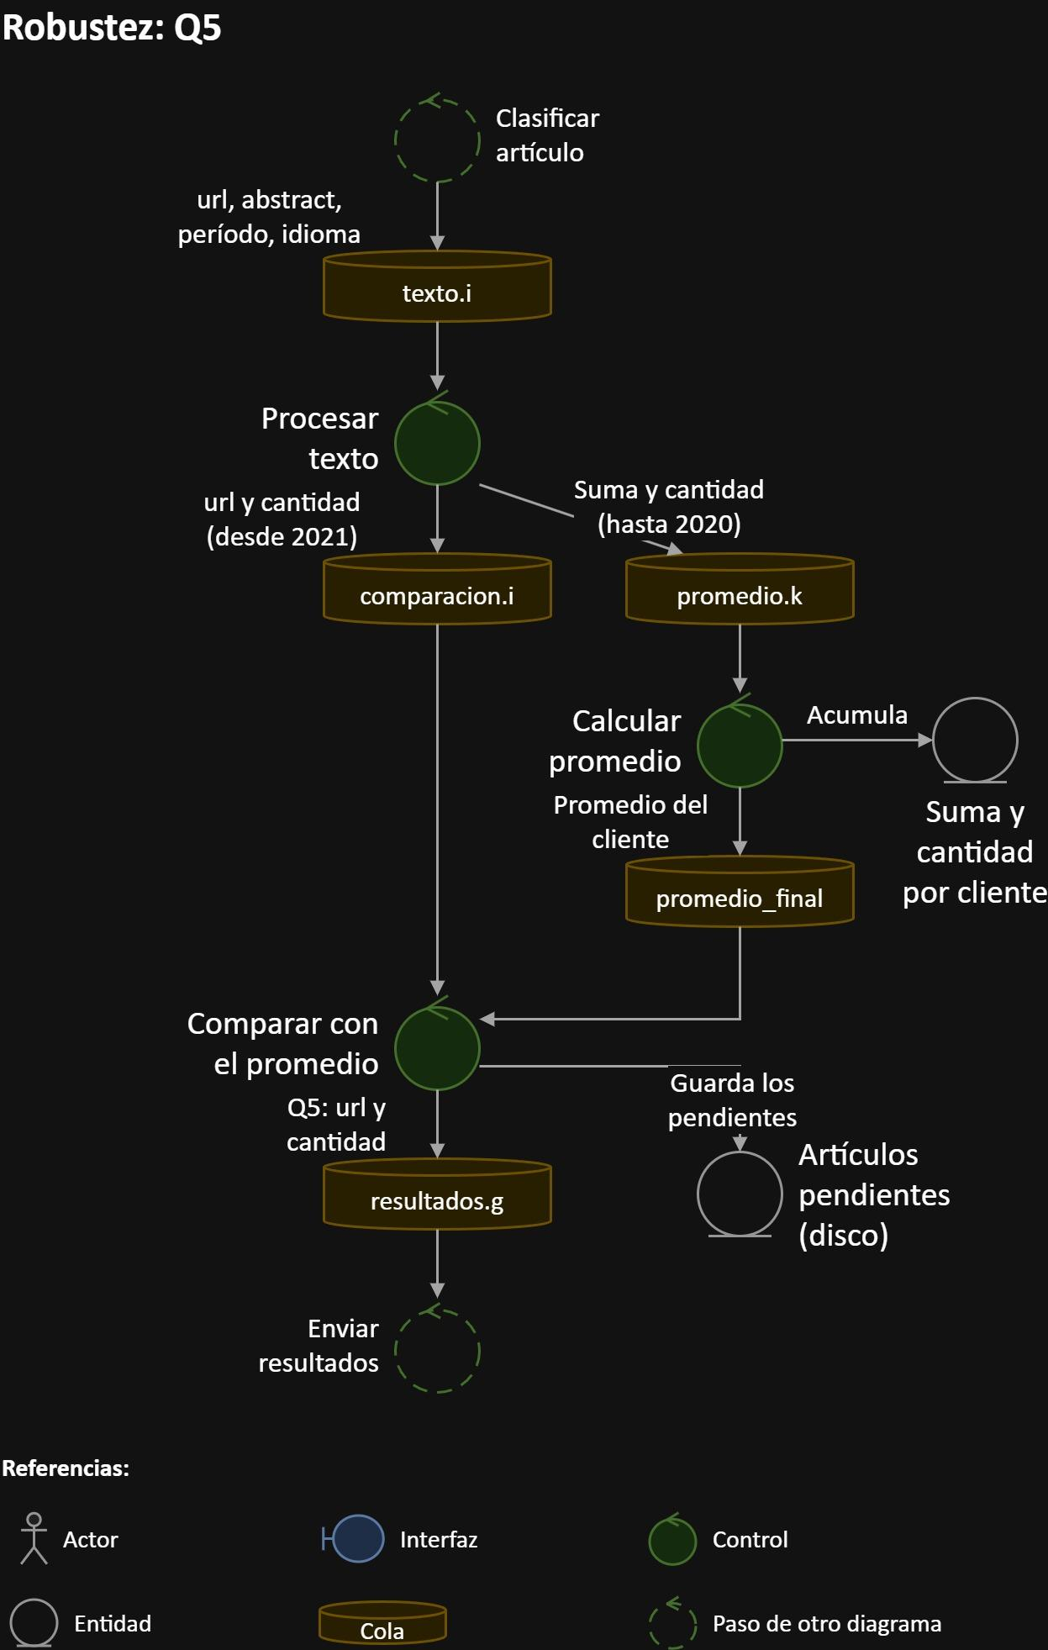
[Diagrama: Robustez - Q5]

Diagramas de actividades
Muestran el paso a paso dentro de los nodos: qué hace cada uno con los mensajes que recibe y qué hace cuando llega el EOF de un cliente.

Q2 Procesamiento de Payloads
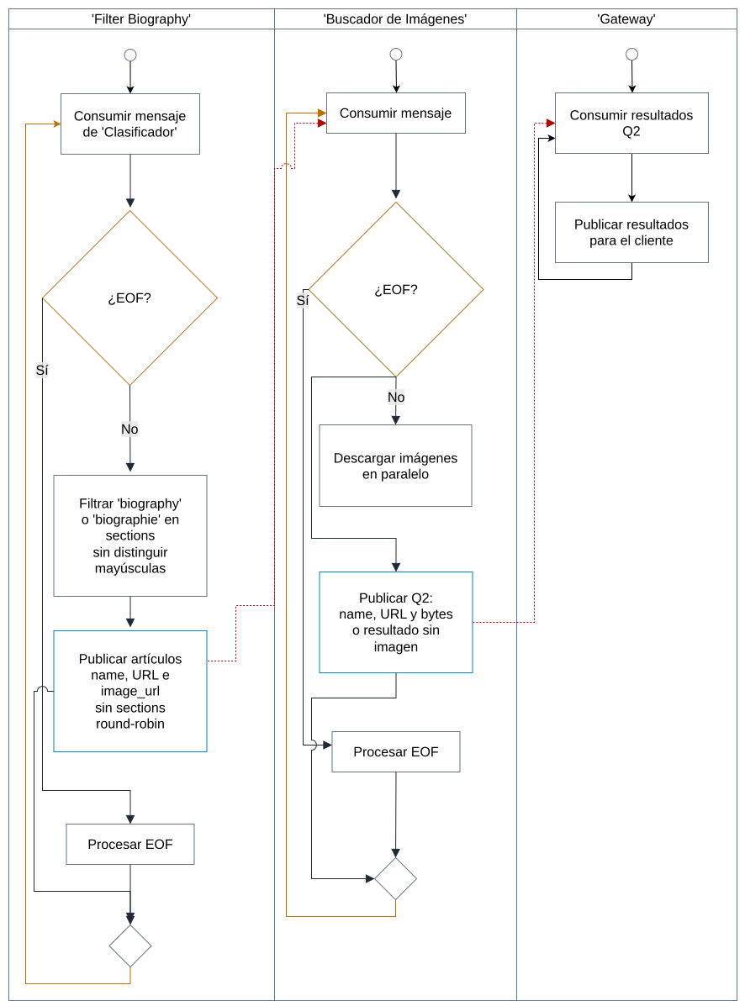
Filtrado de biografías y descarga de sus imágenes son actividades procesadas en simultaneo. Los artículos filtrados se reparten entre los buscadores, que publican los resultados de Q2 para el gateway del cliente.
Q3 & Q4 - Procesamiento de Payloads
Text Processor obtiene las palabras sin stopwords y reparte sus conteos por hash de la palabra. Cada Contador de Palabras guarda en disco las entradas de su parte hasta que terminan los datos del cliente.
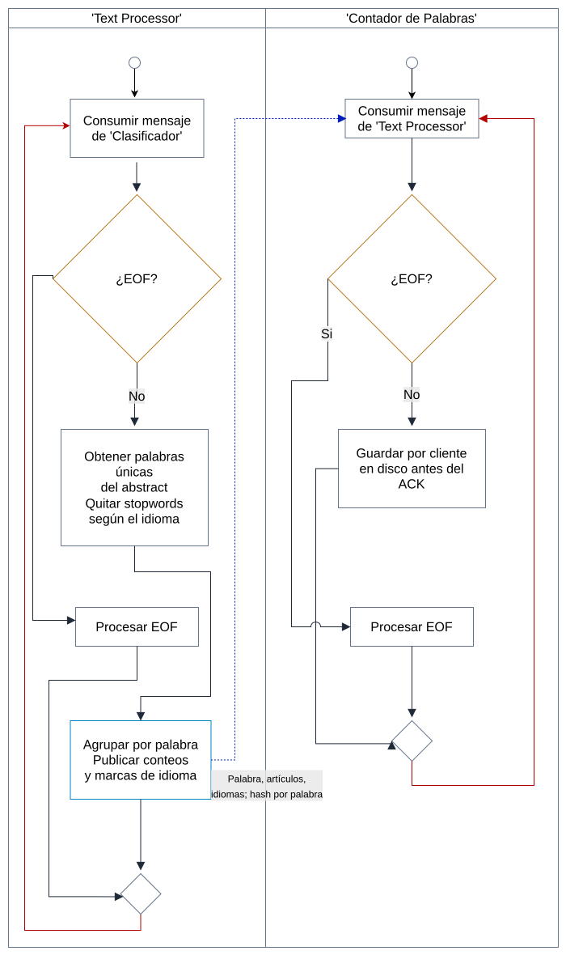
Q5 Procesamiento de Payloads
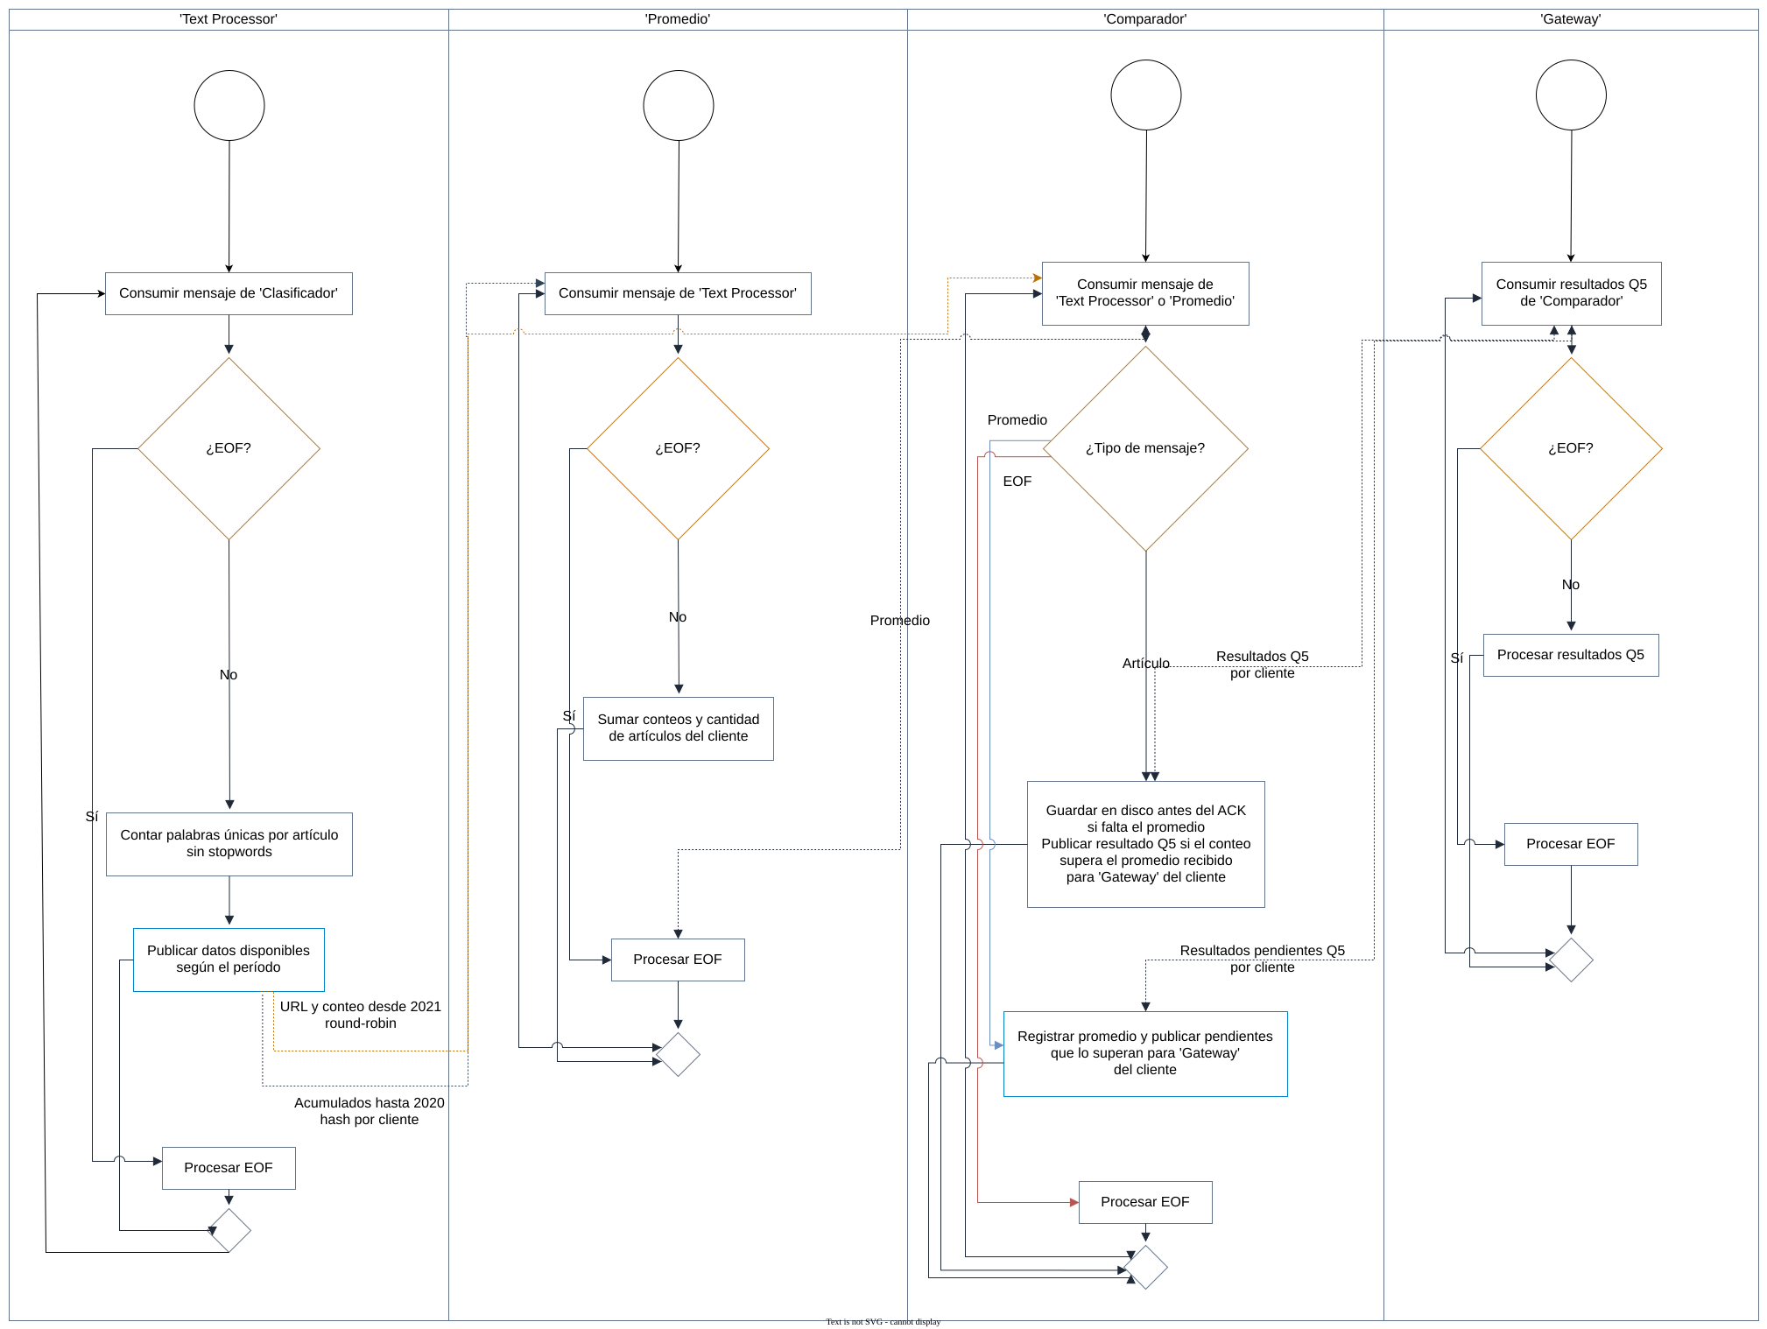
El Text Processor envía los acumulados hasta 2020 al Promedio y los artículos desde 2021 al Comparador. Muestra cómo el Comparador guarda los artículos pendientes o publica los que superan el promedio.

Diagramas de secuencia
Muestran el orden de los mensajes de Q1, Q2, Q3, Q4 y Q5. Cada participante es una línea de vida, y las flechas entre nodos pasan por RabbitMQ: antes de los dos puntos va la clave de la cola. El bloque loop muestra lo que pasa con cada batch, y la parte final muestra cómo se propaga el EOF hasta que el gateway le avisa al cliente que terminó la consulta.

1. Q1
El Cliente le pide un gateway al Balanceador, que le devuelve su IP. Por cada batch, el Cliente se lo manda al Gateway, que lo publica en clasificacion.i. El Clasificador resuelve Q1 y publica en resultados.g la url y la date_created de los artículos en inglés hasta 2020, y el Gateway se las reenvía al Cliente.
Cuando el Cliente termina, manda su EOF. El Gateway se lo pasa a todos los clasificadores, cada uno responde con el EOF de Q1, y cuando el Gateway tiene el de todos le avisa al Cliente que terminó Q1.
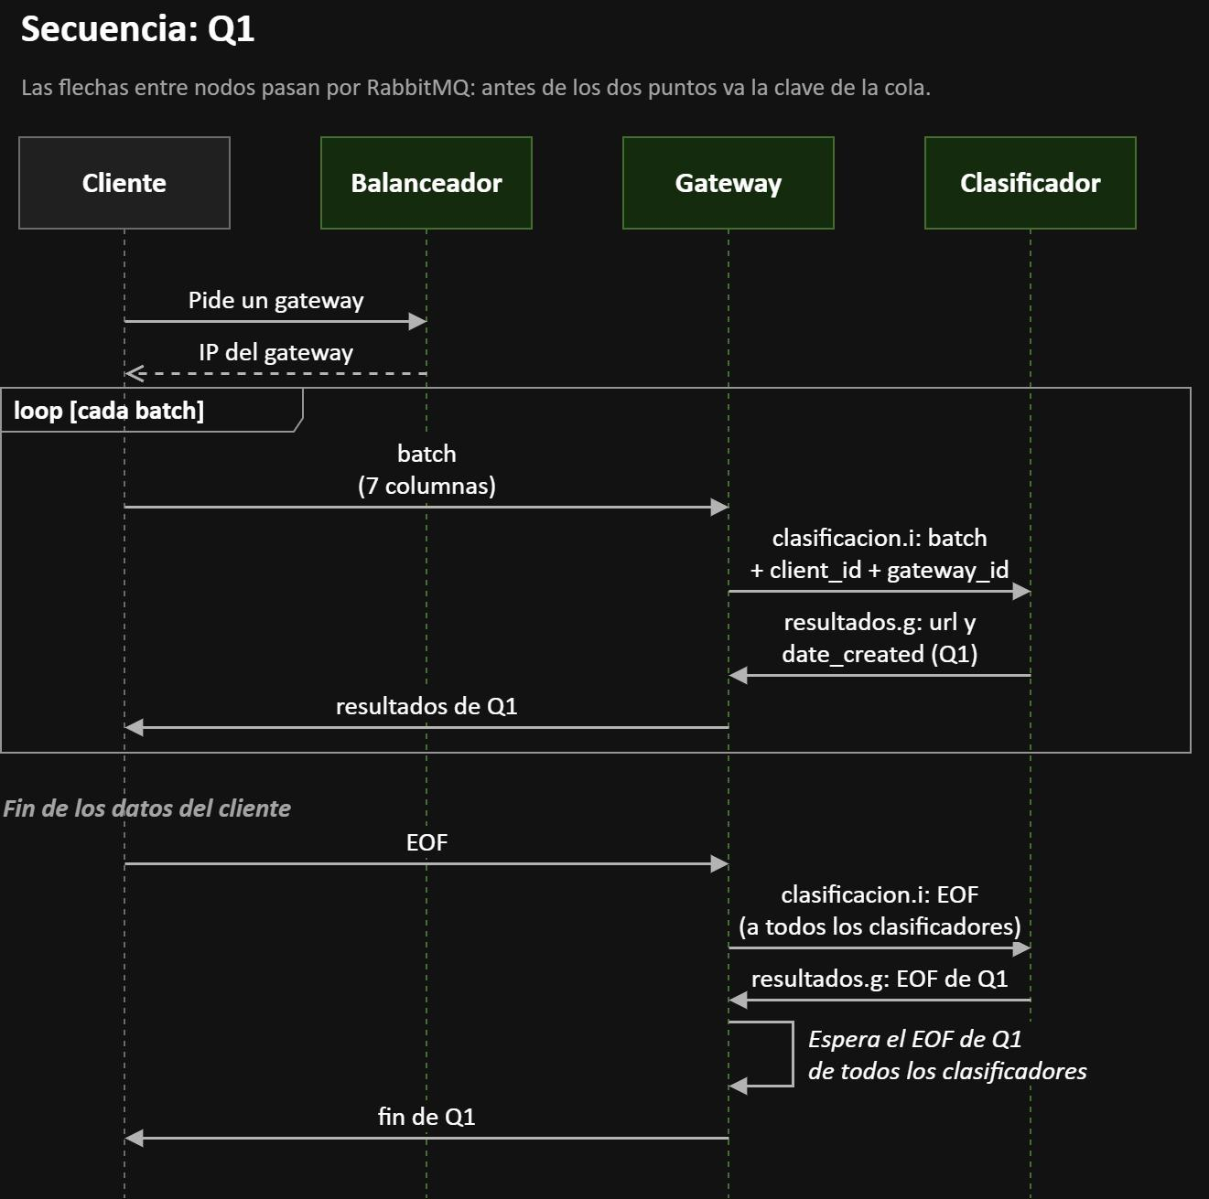
[Diagrama: Secuencia - Q1]

2. Q2
Por cada batch, el Clasificador manda a bio.i los artículos hasta 2020. El Filter biography deja pasar a imagenes.i los que mencionan biography o biographie, y el Buscador de imágenes le pide cada imagen a Wikimedia y publica en resultados.g el name, la url y los bytes.
El EOF recorre el mismo camino: Clasificador, Filter biography y Buscador de imágenes. El Gateway avisa el fin de Q2 cuando tiene el EOF de todos los buscadores.
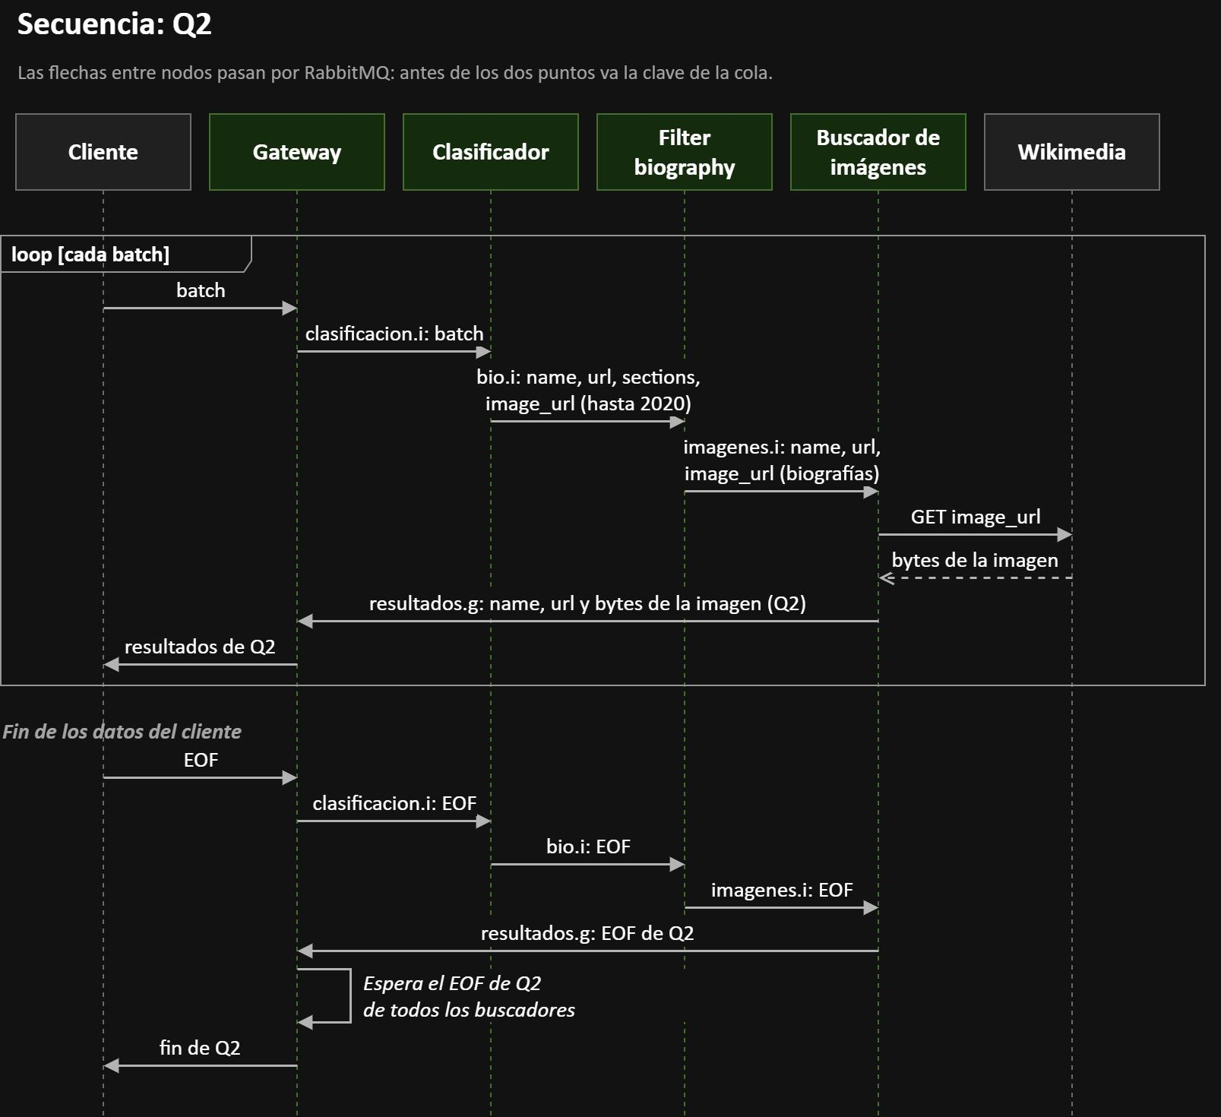
[Diagrama: Secuencia - Q2]

3. Q3
'Text Processor' representa todas sus instancias. 'Contador de Palabras' agrupa los shards. 'Join Q3', 'Gateway' y 'Cliente' son las instancias asociadas a ese cliente.
Se hace un hash por palabra para que un solo shard sea responsable de contar esa palabra. Cada contador marca que palabras aparecen en ambos idiomas. 'Join Q3' une las listas al recibir el EOF de todos los shards, los que no recibieron palabras de ese cliente mandan un EOF igual. 'Gateway' avisa “Fin Q3”

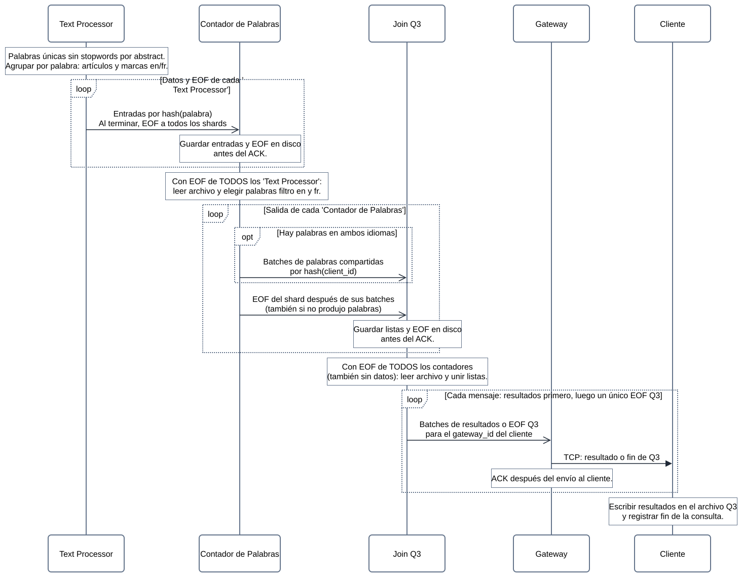

4. Q4
Los batches siguen el mismo camino que en Q3 hasta el Contador de palabras, que suma en cuántos artículos aparece cada palabra de su shard y lo guarda en disco.
Con el EOF, cada Contador calcula su top 20 local y lo publica en top20.t, seguido de su EOF. El Top 20 final junta los tops locales y, cuando tiene el EOF de todos los contadores, publica en resultados.g las 20 palabras que aparecen en más artículos y manda un solo EOF de Q4. Con ese EOF el Gateway avisa el fin de Q4.
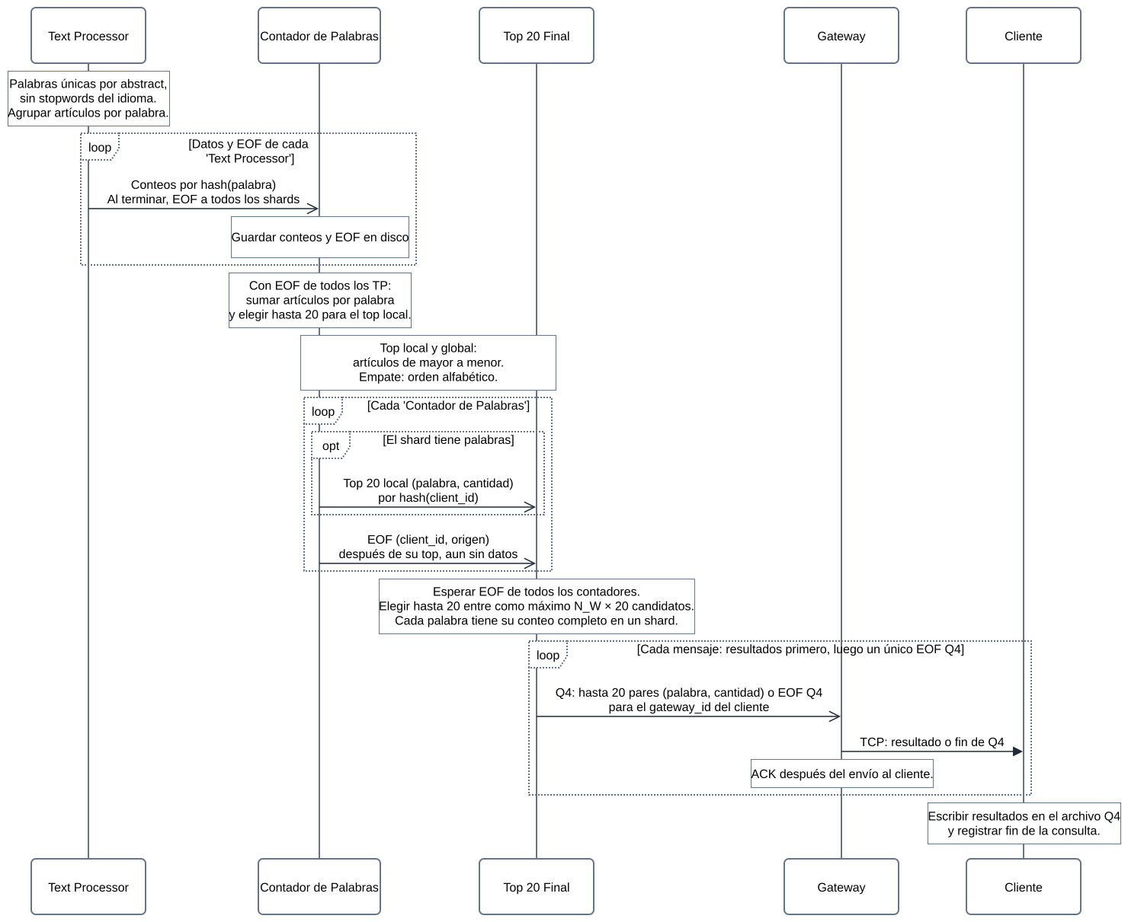

5. Q5
Por cada batch, el Text processor manda al Promedio la suma y la cantidad de palabras de los artículos hasta 2020, y el Promedio las acumula. Al Comparador le manda la url y la cantidad de palabras de cada artículo desde 2021, y el Comparador las guarda en disco.
Con el EOF, el Promedio calcula el promedio y lo publica en promedio_final, que les llega a todos los comparadores. Cada Comparador lee el disco, publica en resultados.g los artículos que superan el promedio y manda el EOF de Q5. El Gateway avisa el fin de Q5 cuando tiene el EOF de todos los comparadores.
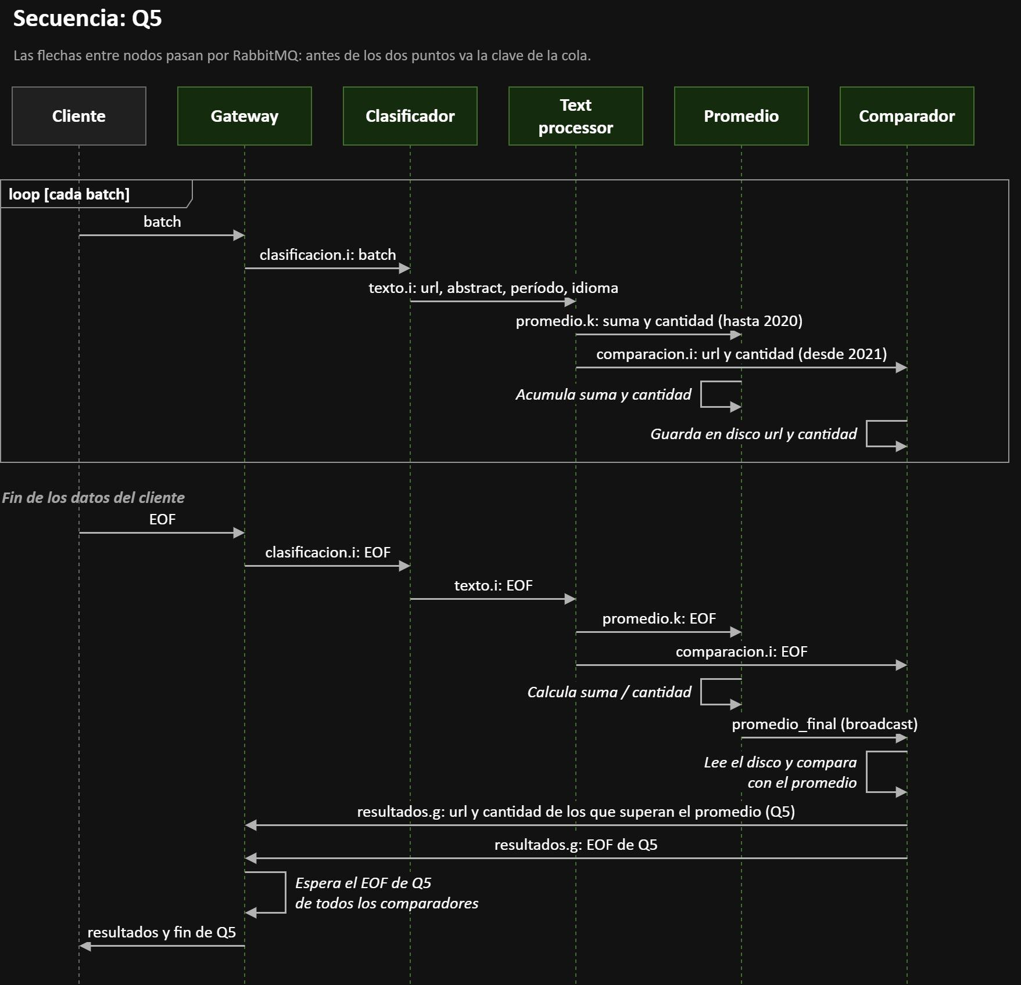
[Diagrama: Secuencia - Q5]

Diagramas de paquetes
Muestran la vista de desarrollo: cómo se organiza el código en paquetes y qué paquetes dependen de cuáles. Una flecha punteada de A hacia B indica que A usa a B.
Los nodos del sistema no se comunican por dependencias de código sino por RabbitMQ (ver DAG y C4), por eso ningún nodo depende de otro. Los nombres de los paquetes siguen los de los contenedores del C4.

1. Vista general
Hay seis paquetes propios y dos sistemas externos. client, balancer, gateway y nodes son los programas del sistema, los mismos contenedores del C4. middleware es el único paquete que conoce a RabbitMQ y lo usan gateway y nodes. common reúne lo que usan todos: los mensajes, la configuración, el armado de batches, el reparto por hash, el conteo de EOF y el acceso a disco. Dentro de nodes, solo image_searcher depende de Wikimedia.

balancer

client

gateway

middleware

nodes
RabbitMQ
«externo»
Wikimedia
«externo»

common
protocol, config, batching, partition, eof, storage
AMQP
HTTPS
[Diagrama: Paquetes - Vista general]

2. Paquete nodes
Cada nodo es un subpaquete y ninguno depende de otro: se comunican solo por colas. Los nueve usan middleware para consumir y publicar, y common para los mensajes y los EOF.
Los nodos con estado (word_counter, join_q3, top20, average y comparator) usan además la parte de storage de common para guardar en disco un archivo por cliente.
Se ordenan por consulta: classifier resuelve Q1.
filter_biography e image_searcher resuelven Q2.
text_processor es la etapa común de Q3, Q4 y Q5, y el resto completa Q3, Q4 y Q5.

nodes

classifier
Q1 y reparto

filter_biography
Q2

image_searcher
Q2

text_processor
Q3, Q4 y Q5

word_counter
Q3 y Q4

join_q3
Q3

top20
Q4

average
Q5

comparator
Q5
Wikimedia
«externo»

middleware

common
protocol, config, eof, storage, partition
HTTPS
[Diagrama: Paquetes - nodes]

3. Paquetes middleware y common
middleware ofrece Exchange (direct) y Consumer, con tres formas de conectar colas: RoundRobinRouter, HashRouter y BroadcastRouter. HashRouter usa partition para elegir la instancia a partir de la palabra o del client_id.
common se divide en seis subpaquetes: protocol (los mensajes Batch, Eof y ResultBatch, con client_id, gateway_id y número de consulta), config (la cantidad de instancias de cada etapa, de dónde sale, cuantos EOF espera cada nodo), batching (arma batches con un tope en bytes), partition (los hashes), eof (cuenta los orígenes de los EOF, no los mensajes) y storage (un archivo por cliente, eof guarda ahí sus orígenes).

middleware
common
Exchange
Consumer
RoundRobinRouter
HashRouter
BroadcastRouter

protocol
Batch, Eof, ResultBatch

config
Config

partition
hash(palabra), hash(client_id)

batching
BatchBuilder (tope en bytes)

eof
EofTracker

storage
ClientFile
guarda orígenes
[Diagrama: Paquetes - middleware y common]

Diagramas de despliegue
Muestran dónde corre cada parte del sistema: el Cliente, el Balanceador, los gateways, RabbitMQ y las instancias de cada nodo, y qué nodos necesitan disco para guardar su estado mientras esperan el EOF de un cliente.
